**Programación del prototipo**

Para la programación del prototipo se utilizó Ruby on Rails, el cual es un framework de aplicaciones web basado en el lenguaje de programación Ruby. Dicho framework utiliza una arquitectura Modelo Vista Controlador (MVC), que por un lado define componentes para la representación de la información (modelo), por otro lado para la interacción del usuario (vista), y un componente que conecta los otros dos componentes (controlador).

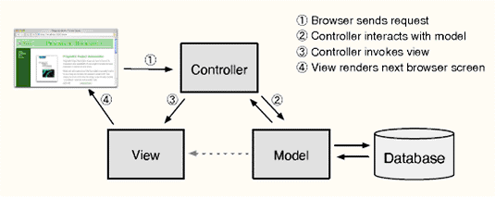

Además, para la gestión de la base de datos del sistema, se utilizó MySQL mediante los parámetros que permiten la vinculación entre el framework y este gestionador de base de datos.

**Estructura del proyecto**

Esta estructura se basa en la arquitectura mencionada anteriormente y se detalla a continuación:

tree -L 2

.

├── Gemfile

├── Gemfile.lock

├── README.md

├── README.rdoc

├── Rakefile

├── app

│   ├── assets

│   ├── controllers

│   ├── helpers

│   ├── mailers

│   ├── models

│   ├── serializers

│   └── views

├── bin

│   ├── bundle

│   ├── rails

│   └── rake

├── config

│   ├── application.rb

│   ├── boot.rb

│   ├── database.yml

│   ├── environment.rb

│   ├── environments

│   ├── initializers

│   ├── locales

│   └── routes.rb

├── config.ru

├── db

│   ├── migrate

│   ├── schema.rb

│   └── seeds.rb

├── lib

│   ├── assets

│   └── tasks

├── log

│   └── development.log

├── public

│   ├── 404.html

│   ├── 422.html

│   ├── 500.html

│   ├── codehero.png

│   ├── favicon.ico

│   └── robots.txt

├── test

│   ├── controllers

│   ├── fixtures

│   ├── helpers

│   ├── integration

│   ├── mailers

│   ├── models

│   └── test_helper.rb

└── vendor

└── assets

29 directories, 24 files

Cabe destacar algunas de las carpetas y archivos más importantes para el desarrollo del prototipo del sistema, estas son:

* **routes.rb**: Archivo en el cual se configuran las rutas del sistema.
* **database.yml**: Archivo en el que se guardan los datos de acceso a la base de datos.
* **schema.db:** Archivo que contiene el esquema de la base de datos.

La carpeta “controllers”, contiene todos los controladores que usa el sistema, los cuales tienen como propósito mantener separada la representación de la información de la aplicación (modelos) de las vistas. Los controladores son los que reciben peticiones, las procesan y muestran la información en un formato legible para los usuarios en las vistas.

La carpeta “models”, contiene todos los modelos del sistema, que son aquellos que desarrollan la información importante de la aplicación, como los accesos a validaciones o funciones de importancia para el sistema.

La carpeta “views”, contiene las vistas del sistema, las cuales son desarrolladas en HTML y son las que presentan la información que provee el sistema de manera interactiva al usuario.

La carpeta “assets” contiene las imágenes y estilos que se usan en las vistas del sistema.

La estructura presentada es la que de forma predeterminada presenta el framework para el desarrollo de aplicaciones, permitiendo trabajar en distintos ambientes de trabajo como lo son el de desarrollador, y el de pruebas. En este caso, se trabaja con el primer ambiente mencionado, y se mantiene la estructura inicial, para permitir futuras actualizaciones y mantenciones de este primer prototipo.

Cabe destacar que Ruby on Rails es un framework ampliamente utilizado, documentado y reconocido, tal que grandes aplicaciones modernas como Twitter fueron desarrolladas mediante esta herramienta.